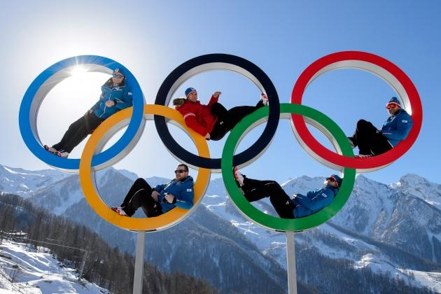

**ZIMSKA**

**OLIMPIJADA- PLANICA**

Športni dan, 11. 12. 2020

Pred tabo je **7 NALOG** in za vsako OPRAVLJENO

prejmeš eno **ČRKO** .

Na koncu boš iz njih sestavil NAGRADNO GESLO!

**NE POZABI! Redna telesna aktivnost je eden**

**najpomembnejših dejavnikov, ki pripomorejo**

**k ohranjanju tvojega zdravja.**

Pripravili: Dajana Držanič in Darinka Pirc

**1. NALOGA:** Za dobro jutro naredi nekaj razteznih vaj ali pa se razmigaj na spodnji povezavi: <https://www.youtube.com/watch?v=CGioDVduOQw>

Začni z vajo 1., nagni glavo nazaj in ŠTEJEŠ DO 10, tako nadaljuješ z vadbo do konca…….

1. 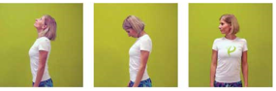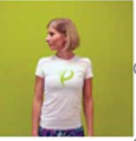

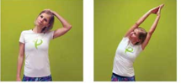

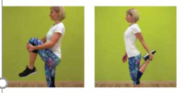 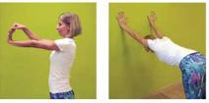

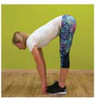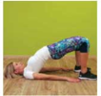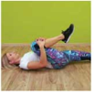

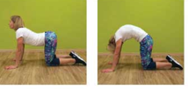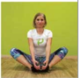 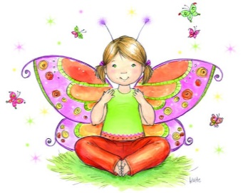

Za konec …zibaj z nogami kot ….

Tako, zdaj si pripravljen za dnevne izzive, DOBIŠ ČRKO **A.**

**2. NALOGA: Prižgi olimpijski ogenj!**

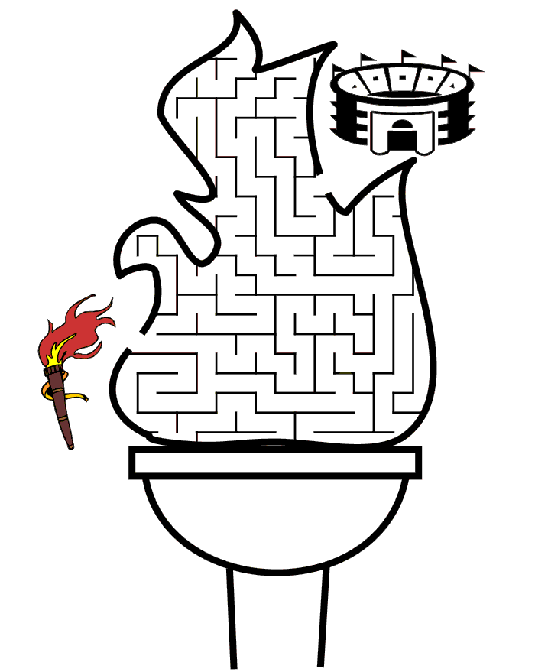

Če ogenj gori, si pridobil črko  **P.**

**3. NALOGA:**  Priprava športnika za tekmovanje

Lov na novo ČRKO naj se začne v TVOJI SOBI. Izpolniti moraš GIBALNE NALOGE v vseh hišnih prostorih, **vsakič** pa se moraš vrniti **v svojo sobo** in pogledati, kaj je tvoja naslednja naloga in KJE:

PRIPRAVLJENI, POZOR, ZDAAAAAJ, naj se lov začne!

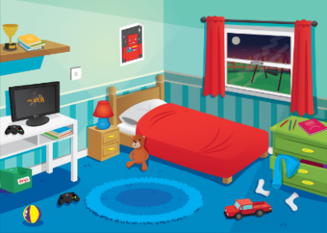

**TVOJA SOBA** - VRNI SE IN POGLEJ NASLEDNJO

NALOGO



SPALNICA: vožnja kolesa - ŠTEJ DO 20

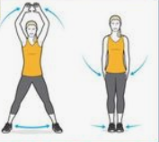

KUHINJA

10x narazen-skupaj



KOPALNICA 10 počepov



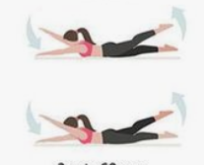 DNEVNA SOBA plavanje na suhem

štej do 10

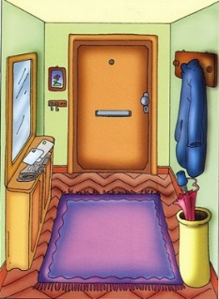

HODNIK tek na mestu-štej do 10

Ko je trening opravljen, je tvoja črka **L.**

**4. NALOGA:**  Vem, da zelo dobro poznaš naše zimske športnike.

Tukaj je le nekaj najboljših, ki so prejeli medalje na OLIMPIJSKIH IGRAH.

Če jih prepoznaš, poveži sliko s športom, v katerem so ali še tekmujejo.

Bo šlo? Pomoč se skriva pod slikami!

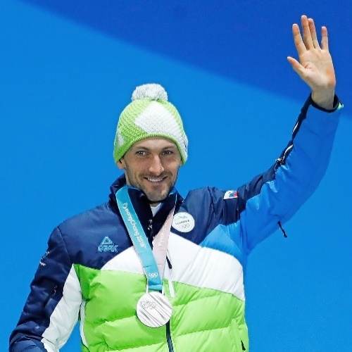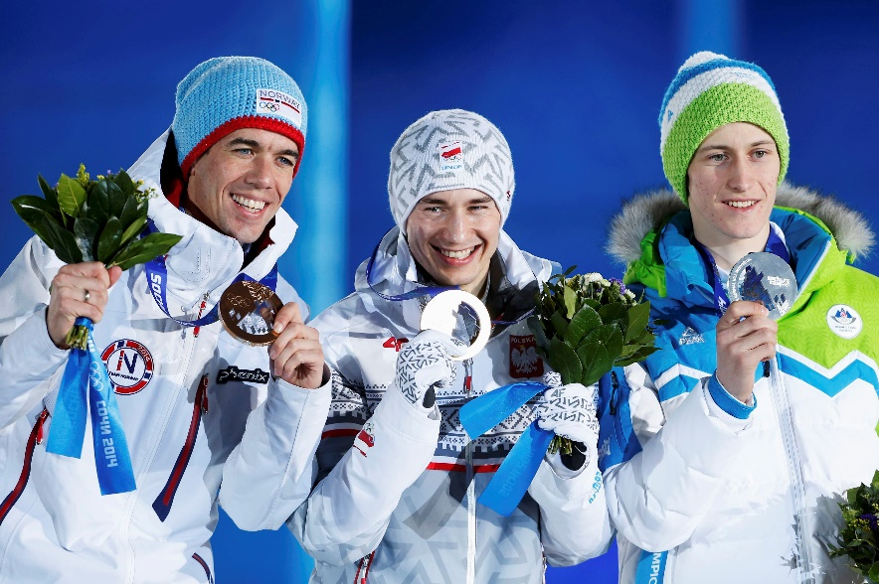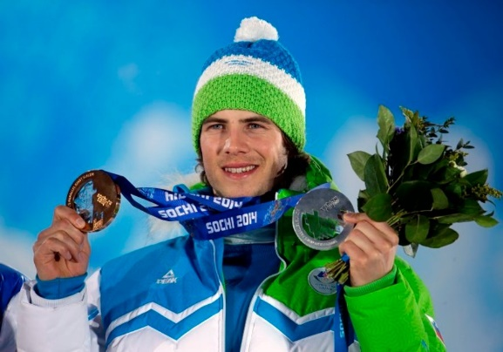

ŽAN KOŠIR PETER JAKOV FAK

DESKANJE PREVC BIATLON

SKOKI TEK - STRELJANJE

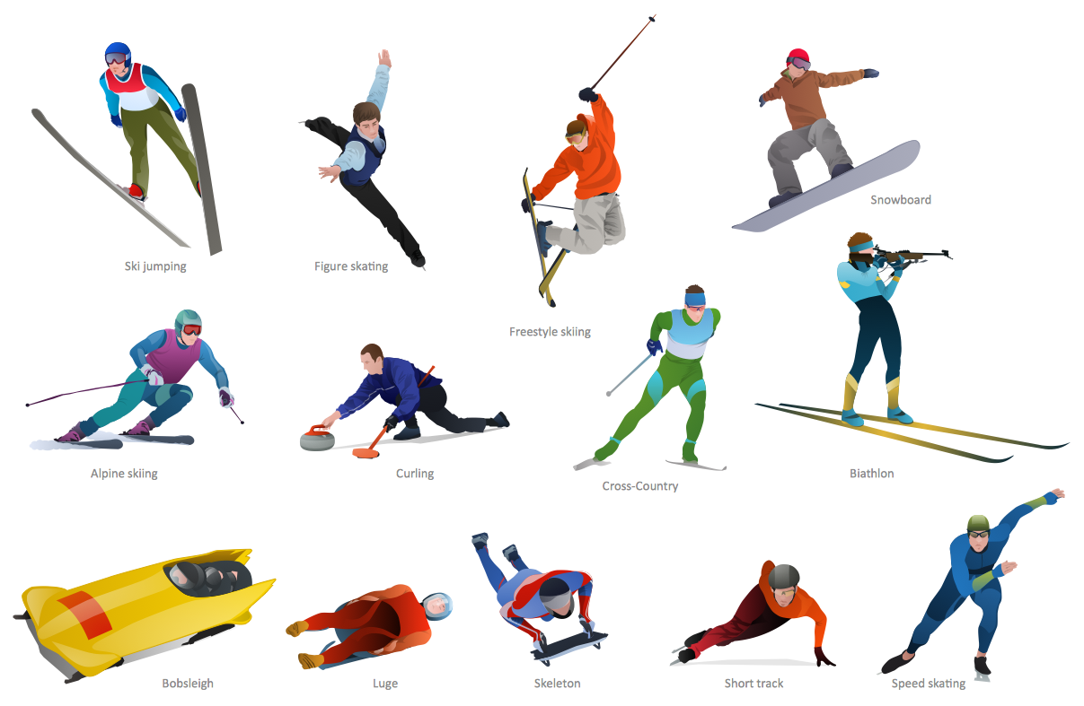

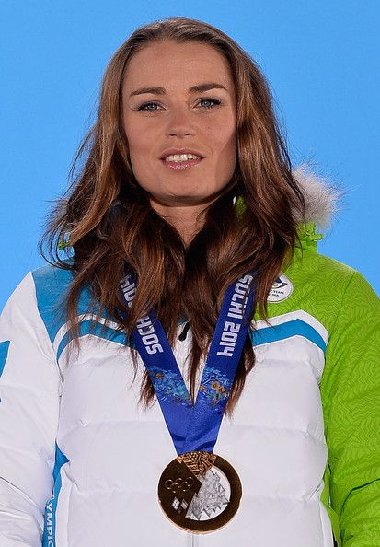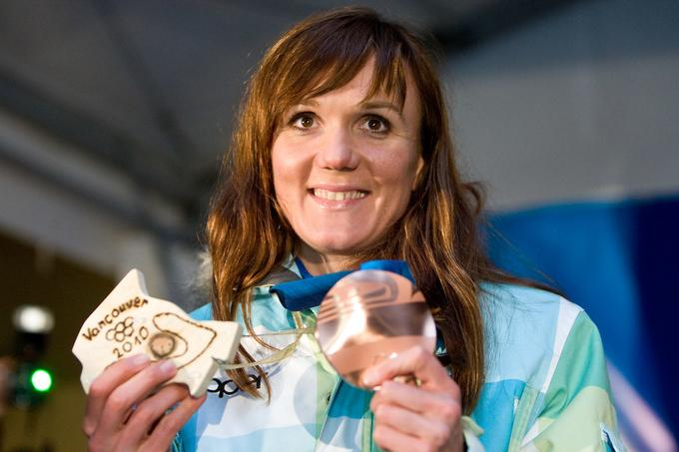

PETRA MAJDIČ TINA MAZE

TEK NA SMUČEH SMUČANJE

Za opravljeno nalogo prejmeš črko **C.**

**5. NALOGA:** Poskusi se v disciplini »**tek na smučeh-krpicah**«

**Potrebuješ:** dve krpi (za čiščenje), podlaga(ploščice, laminat ali parket),

kakšno oviro, da lahko voziš slalom (stol, koš…). Ni potrebno biti bos.

Delaš drsalni korak, kar pomeni, da so stopala skozi na tleh.

Prav zabavno je, pa še mami bo vesela, ker boš počistil tla.

Lahko naredite tudi družinsko tekmovanje, kdo pride prej do cilja.

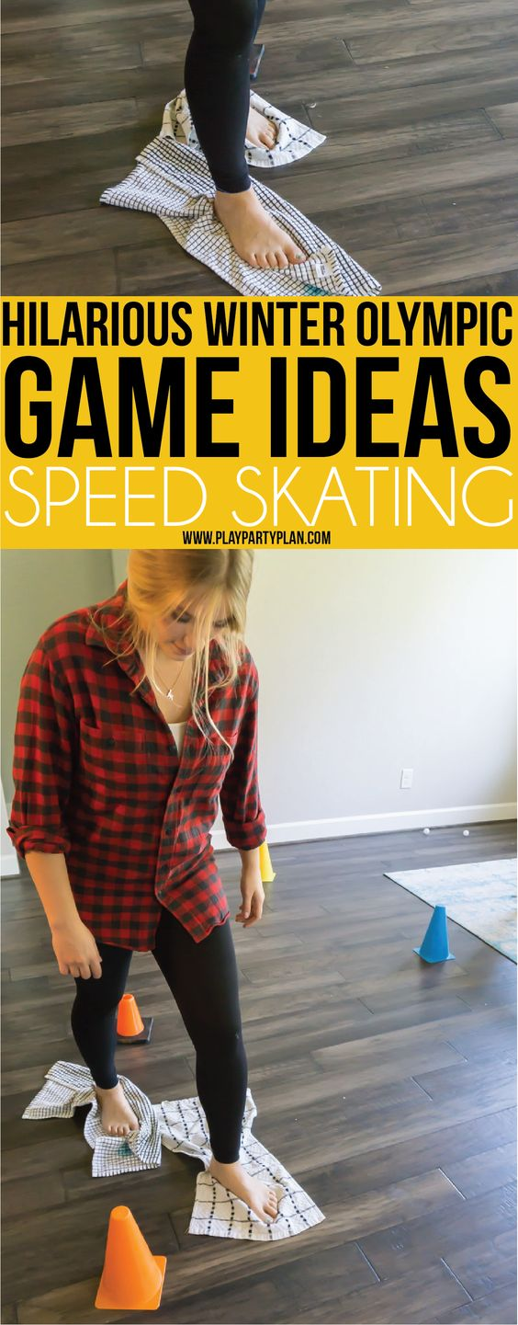  Ko pritečeš do cilja, osvojiš črko **A**.

**6. NALOGA:** POIŠČI športniku njegovo senco! In črka **I** je tvoja.

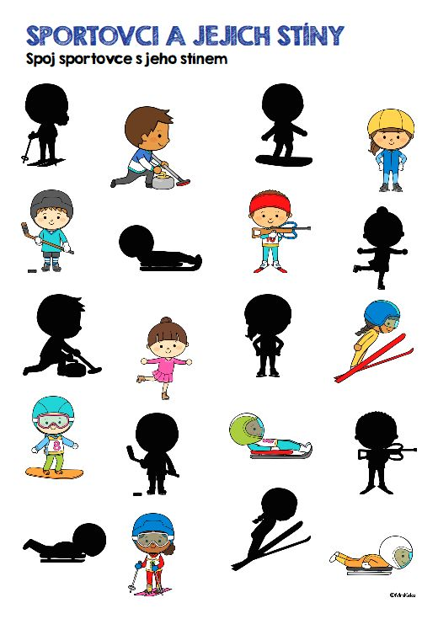

**7. NALOGA:**  Tukaj je še tvoja zadnja naloga! V Sloveniji se bo odvijalo

od **četrtka 10.12. do nedelje 13.12.20**20 SVETOVNO PRVENSTVO v športu, ki ga tudi mi na šoli zelo radi spremljamo in obiskujemo to prireditev že vrsto let.

**Več o tem, pa je za vas pripravila učiteljica Darinka.**



**ODPRITE SPODNJO POVEZAVO:**

<http://dknm2.splet.arnes.si/2020/12/08/planica-planica/>

* preberite VABILO K SOUSTVARJANJU utrinkov Planica 2020
* poglejte VIDEO

Ko opravite še njene naloge, bo k vam poletela zadnja črka. To je N.

GESLO: Napiši **ČRKO** pod številko naloge!

|  |  |  |  |  |  |  |  |
| --- | --- | --- | --- | --- | --- | --- | --- |
| **ČRKA** |  |  |  |  |  |  |  |
| naloga | 2. | 3. | 5. | 7. | 6. | 4. | 1. |

ZA KONEC PA **NE POZABI POSLATI SLIK** (navijanja, gesla, ostalih nalog) UČITELJICI DARINKI na naslov: [**darinkapirc@gmail.com**](mailto:darinkapirc@gmail.com)

